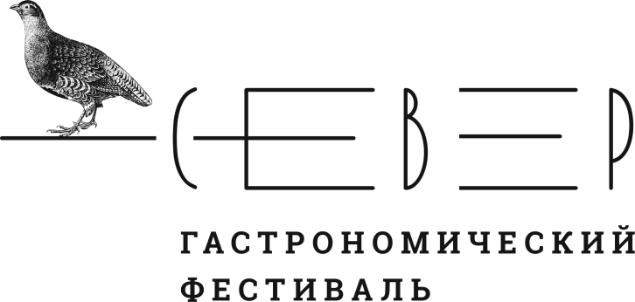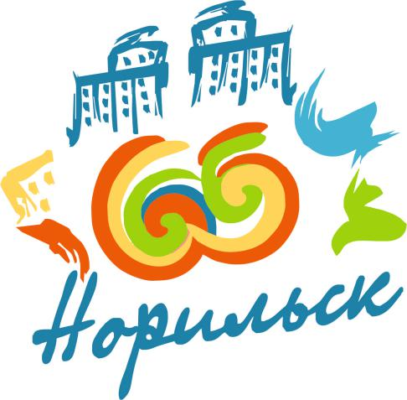

ПРОГРАММА ЛЕТНЕГО ПРАЗДНИКА УЛИЧНОЙ ЕДЫ И УЛИЧНОЙ КУЛЬТУРЫ
В РАМКАХ ГАСТРОНОМИЧЕСКОГО ФЕСТИВАЛЯ «СЕВЕР»

СТАДИОН «ЗАПОЛЯРНИК»

7 июля
12:00-12:20
- Встреча гостей фестиваля
12:20-13:00
- Открытие фестиваля. Главная сцена

13:00-20:00

- Аквагрим, батут, аниматоры. Детская площадка
- Прокат роликов и велосипедов. Баскетбольная площадка
- Соревнования по подтягиваниям на перекладине и отжиманиям на брусьях. Зона кросс-фита
- Изготовление шокобоксов, стильных игрушек, народных кукол. Зона творческих мастер-классов

13:00
- Лекция Василия Емельяненко «Расширение кругозора методом поглощения глазами». Павильон №1
- Мастер-класс Александра Гаврилычева «Искусство приготовления сочных стейков». Павильон №2
- Мастер-класс «Паркур» от центра развития личности «Старт». Спортивная площадка
- Мастер-класс «Зумба» от центра развития личности «Старт». Спортивная площадка

14:00
- Мастер-класс Василия Емельяненко «Отварной картофель. Жизнь после варки (4 варианта заправок для отварного картофеля)». Павильон №2
- Zumba party от центра развития личности «Старт». Малая сцена

14:00
- Лекция Кирилла Гаврилина «Что-такое стрит-арт: о жанрах и направлениях стрит-арта». Показ и обсуждение фильма «Измени свой мир» об итальянских стрит-артистах Даймонде и Соло и их работе на Урале. Павильон №1
15:30
- Мастер-класс Надежды Голубцовой «Летняя быстрая выпечка». Павильон №2
- Лекция Александра Гаврилычева «Уникальное богатство Северной кухни». Павильон №1
- Мастер-класс по уличным танцам от центра развития личности «Старт». Малая сцена
- Флешмоб от танцевально-спортивного клуба «Норд-Данс». Малая сцена
16:00
- Мастер-класс итальянского стрит-артиста Паоло Годжо Коласанти. Площадка арт-объекта «Север»

17:00
- Мастер-класс Константина Матвеева «Fish and chips из северной рыбы». Павильон №2
- Мастер-класс «Хип-хоп и брейк-данс» от центра развития личности «Старт». Спортивная площадка
- Ламбада от танцевально-спортивного клуба «Норд-Данс». Малая сцена
- Лекция Надежды Голубцовой «Шоколад и как с ним работать». Павильон №1
- Мастер-класс по латиноамериканским танцам от танцевально-спортивного клуба «Норд-Данс». Спортивная площадка
18:00
- Мастер-класс Юрия Агузарова «Как правильно разделать рыбу, засолить и тем самым не испортить её». Павильон №2
19:00
- Выступление музыкальной группы Fancy Friend (Норильск). Главная сцена
- Выступление музыкальной группы «Точка» (Норильск). Главная сцена

8 июля

12:00-12:20
- Встреча гостей фестиваля
12:20-13:00
- Открытие второго фестивального дня. Главная сцена

13:00-20:00

- Аквагрим, батут, аниматоры. Детская площадка
- Прокат роликов и велосипедов. Баскетбольная площадка
- Роспись пряников и разделочных досок, изготовление стильных игрушек и народных кукол. Зона творческих мастер-классов

13:00
- Показ фильмов «Пусть висит» о швейцарских художниках из группы Nevercrew и «Вне времени» о подмосковной команде стрит-артистов Aesthetics group. Обсуждение картин с Кириллом Гаврилиным. Павильон №1
- Мастер-класс Надежды Голубцовой «Быстрая выпечка для гостей». Павильон № 2
- Мастер-класс «Паркур» от центра развития личности «Старт». Спортивная площадка
- Выступление музыкального коллектива «Городские шаманы». Малая сцена
- Мастер-класс Елены Гордеевой «Зумба». Спортивная площадка
- Танцевальный номер «Когда я вырасту» от центра развития личности «Старт». Малая сцена
- Танцевальный номер «Пантомима» от танцевально-спортивного клуба «Норд-Данс». Малая сцена
- Танцевальный номер «Ритмы Севера» от центра развития личности «Старт». Малая сцена
- Танцевальный номер «Художник» от танцевально-спортивного клуба «Норд-Данс». Малая сцена

14:00
- Мастер-класс Василия Емельяненко «Голубцы - старое блюдо в новом прочтении». Павильон №2
14:30
- Лекция Надежды Голубцовой «Секреты муссовых десертов». Павильон №1
15:30
- Мастер-класс Александра Гаврилычева по приготовлению тройной ухи. Павильон №2
- Мастер класс итальянского стрит-артиста Паоло Годжо Коласанти. Площадка арт-объекта «Север»
16:00
- Лекция Василия Емельяненко «В чем кроется вкус». Павильон №1
17:00
- Мастер-класс Юрия Агузарова по приготовлению сморебродов со слабосоленой рыбой. Павильон№2
- Мастер-класс Елены Гордеевой «Зумба». Малая сцена
- Мастер-класс по латиноамериканским танцам от танцевально-спортивного клуба «Норд-Данс». Спортивная площадка
17:30
- Лекция Александра Гаврилычева «Основы правильного питания в современных реалиях». Павильон №1
18:00
- Мастер-класс Константина Матвеева «Ростбиф из оленины». Павильон №2
19:00
- Концерт Варвары Визбор (Москва). Главная сцена

